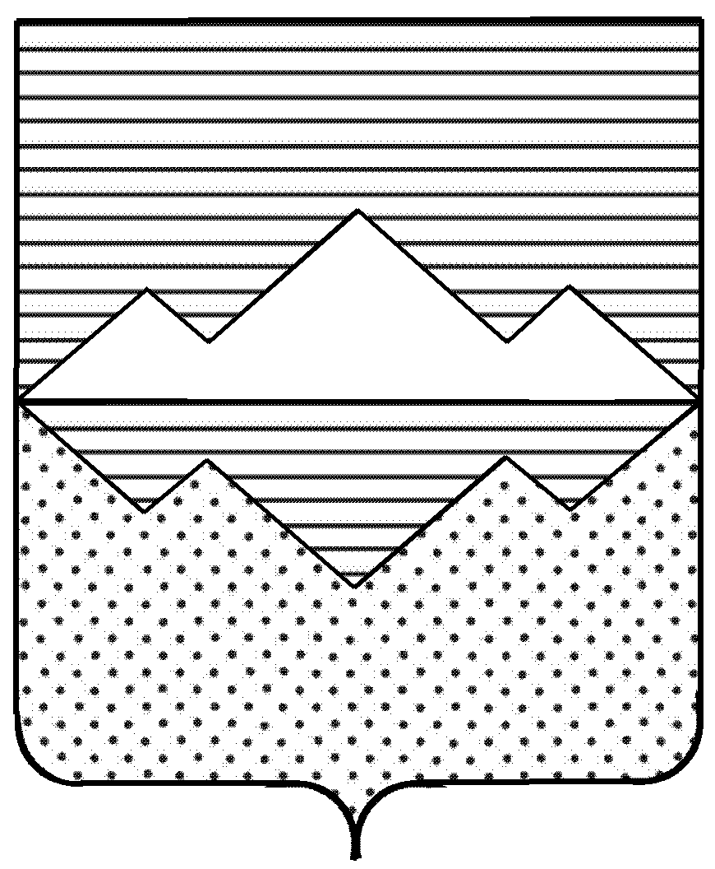
СОВЕТ ДЕПУТАТОВ
АЙЛИНСКОГОСЕЛЬСКОГО ПОСЕЛЕНИЯ
САТКИНСКОГО МУНИЦИПАЛЬНОГО РАЙОНА
ЧЕЛЯБИСКОЙ ОБЛАСТИ

ПРОЕКТ- РЕШЕНИЕ
Р Е Ш Е Н И Е

«_______ » 2013 г. № _______

О внесении изменений и дополнений
в Устав муниципального образования
« Айлинское сельское поселение»
Саткинского района Челябинской области

Совет депутатов Айлинского сельского поселения
РЕШАЕТ:
1. Внести в Устав муниципального образования «Айлинское сельское поселение» Саткинского района Челябинской области следующие изменения и дополнения согласно приложению.
2. Настоящее решение подлежит официальному опубликованию в газете «Саткинский рабочий» обнародованию на информационных стендах после его государственной регистрации в территориальном органе уполномоченного федерального органа исполнительной власти в сфере регистрации уставов муниципальных образований.
3. Настоящее решение вступает в силу после его официального опубликования (обнародования), в соответствии с законодательством Российской Федерации.

Председатель Совета
депутатов Айлинского
сельского поселения Николаева Е.А.

Приложение
к решению Совета депутатов
Айлинского сельского поселения
№_______ от_____________

Изменения и дополнения в Устав муниципального образования «Айлинское сельское поселение» Саткинского района Челябинской области
1) В статье 2:
а) пункт 2 изложить в следующей редакции:
«2) в состав территории Айлинского сельского поселения входят:
Село Айлино, деревня Петромихайловка, деревня Верхний Айск, деревня Старая Пристань, деревня Алексеевка, деревня Сикиязтамак;»;

2) В статье 6:
а) подпункт 4 пункта 1 изложить в следующей редакции:
«4) организация в границах поселения электро-, тепло-, газо- и водоснабжения населения, водоотведения, снабжения населения топливом в пределах полномочий, установленных законодательством Российской Федерации;»;

б) подпункт 6 пункта 1 изложить в следующей редакции:
«6) обеспечение проживающих в поселении и нуждающихся в жилых помещениях малоимущих граждан жилыми помещениями, организация строительства и содержания муниципального жилищного фонда, создание условий для жилищного строительства, осуществление муниципального жилищного контроля, а также иных полномочий органов местного самоуправления в соответствии с жилищным законодательством;»;
в) подпункт 24 пункта 1 изложить в следующей редакции:
«24) организация и осуществление мероприятий по территориальной обороне и гражданской обороне, защите населения и территории поселения от чрезвычайных ситуаций природного и техногенного характера;»;

3) В статье 6.1 в пункте 1 подпункт 5 изложить в следующей редакции:
«5) оказание поддержки общественным объединениям инвалидов, а также созданным общероссийскими общественными объединениями инвалидов организациям в соответствии с Федеральным законом от 24 ноября 1995 года N 181-ФЗ «О социальной защите инвалидов в Российской Федерации»;»;

4) В статье 32:
а) подпункт 3 пункта 1 изложить в следующей редакции:
«3) организует в границах поселения электро-, тепло-, газо- и водоснабжение населения, водоотведение, снабжение населения топливом в пределах полномочий, установленных законодательством Российской Федерации;»;
б) подпункт 5 пункта 1 изложить в следующей редакции:
«5) обеспечивает проживающих в поселении и нуждающихся в жилых помещениях малоимущих граждан жилыми помещениями, организует строительство и содержание муниципального жилищного фонда, создает условия для жилищного строительства, осуществляет муниципальный жилищный контроль, а также иные полномочия местной администрации в соответствии с жилищным законодательством;»;
в) подпункт 23 пункта 1 изложить в следующей редакции:
«23) организует и осуществляет мероприятия по территориальной обороне и гражданской обороне, защите населения и территории поселения от чрезвычайных ситуаций природного и техногенного характера;».

Глава Айлинского сельского поселения Т.П. Шуть

